CLASIFICACIÓN PERIÓDICA DE LOS ELEMENTOS
El ruso DIMITRI MENDELEIEV (1869) publicó una tabla de los elementos organizada según la masa atómica de los mismos. Hoy en día se ordenan según su número atómico creciente.

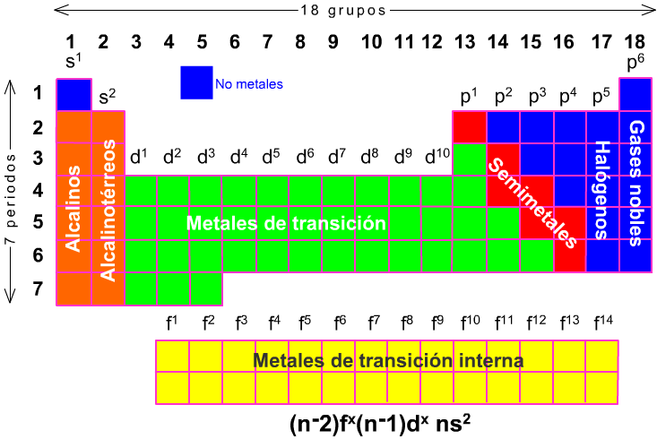

Los elementos representativos son los de los grupos 1, 2 y del 13 al 18.
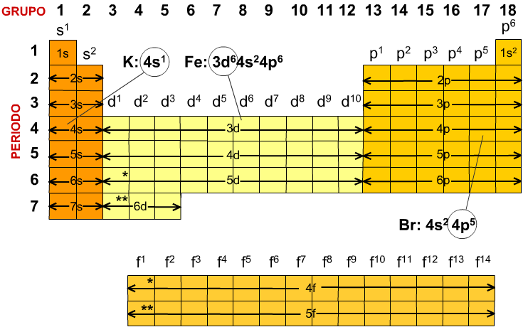
La configuración electrónica de un elemento se puede expresar en función de la del gas noble anterior:
Potasio, K: 4s¹ → [Ar]4s¹
Hierro, Fe: 3d⁶ → [Ar]3d⁶4s²
Fósforo, P: 3p³ → [Ne]3s²3p³

Si un elemento está en el grupo 11 y 4º periodo, ¿cuál es la configuración electrónica de su capa de valencia?
Solución: 3d¹⁰4s²4p⁶

PROPIEDADES PERIÓDICAS

Radio atómico | 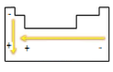
En un grupo aumenta al aumentar el número de electrones ya que cada vez irán ocupando niveles más externos. O sea aumentará hacia abajo.
En un período los electrones más externos se encuentran en el mismo nivel pero al desplazarnos hacia la derecha aumentará Z y por tanto también aumenta el nº de protones del núcleo con lo que la atracción será mayor y por tanto el radio disminuirá.

- Potencial de Ionización. | 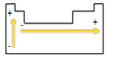 Átomo + Energía -→ Átomo⁺ + 1e⁻
Al bajar en un grupo los electrones estarán más alejados del núcleo y por tanto los protones atraerán menos a los electrones más externos por lo que costará menos arrancarlos.
En un periodo el último electrón está en el mismo nivel pero al desplazarnos hacia la derecha será mayor el nº de protones y por tanto será mayor la atracción que ejerce el núcleo con lo que cuesta más energía arrancar ese electrón.

- Afinidad electrónica. | Átomo + e⁻ → Átomo⁻ + A.E.
En un grupo aumenta de abajo a arriba ya que al estar más cerca del núcleo éste manifiesta con mayor interés su fuerza atractiva.
En un periodo iría a parar al mismo nivel pero de izq. a derecha aumentaría el poder de atracción del núcleo y se manifestaría mucho más (con desprendimiento de energía) esa ganancia de electrones.

- Electronegatividad.

Es el poder de atracción de un átomo por los electrones de un enlace.

Ejercicios:

1. Ordena los radios atómicos de los siguientes átomos e iones:
a) Na, C, Be; b) Ca, Ca²⁺; c) Ca²⁺, K⁺
2. Ordena los potenciales de ionización de las siguientes especies:
a) Na, C, Be; b) Ca, Ca²⁺; c) Ca²⁺, K⁺
3. ¿Cuál será mayor, el primer o segundo potencial de ionización del potasio? (el potasio es un metal alcalino).

